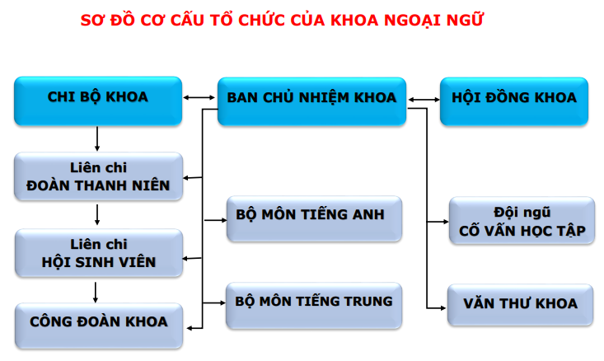

LÃNH ĐẠO KHOA NGOẠI NGỮ QUA CÁC THỜI KỲ
- GIAI ĐOẠN 1995-2008: Trưởng khoa GVC.ThS Hoàng Thị Lệ Giang
- GIAI ĐOẠN 2008-2014: Trưởng khoa GVC.ThS Hoàng Thị Hà
Phó trưởng khoa ThS. Phạm Thị Hà (năm 2014)
- GIAI ĐOẠN 2014-2021: Trưởng khoa GVC.TS Nguyễn Đình Hùng
Phó trưởng khoa TS. Phạm Thị Hà
- GIAI ĐOẠN 2021-2026: Trưởng khoa GVC.TS Võ Thị Dung
Phó trưởng khoa GVC.TS. Phạm Thị Hà

BAN CHỦ NHIỆM KHOA, BỘ MÔN VÀ GIÁO VỤ KHOA

TT | CHỨC DANH | HỌ VÀ TÊN
1 | Trưởng khoa - Dean | GVC.TS Võ Thị Dung
2 | Phó Trưởng khoa – Vice Dean | GVC.TS Phạm Thị Hà
CÁC BỘ MÔN
3 | Tiếng Anh
 | Trưởng Bộ môn - Head | GVC.TS Lê Thị Hằng
 | Giảng viên - Lecturers | GVC.TS Nguyễn Đình Hùng
 | Giảng viên - Lecturers | GVC.ThS Hoàng Thị Hà
 | Giảng viên - Lecturers | GVC.ThS Nguyễn Thị Lan Anh
 | Giảng viên - Lecturers | GVC.TS Nguyễn Thị Mai Hoa
 | Giảng viên - Lecturers | GVC.NCS Nguyễn Thị Lệ Hằng
 | Giảng viên - Lecturers | ThS. Hoàng Hoa Ngọc Lan
 | Giảng viên - Lecturers | ThS. Nguyễn Thị Hồng Thúy
 | Giảng viên - Lecturers | ThS. Nguyễn THị Hồng Thắm
 | Giảng viên - Lecturers | ThS.Hoàng Thị Mỹ Hạnh
 | Giảng viên - Lecturers | ThS. NCS Mai Thị Như Hằng
 | Giảng viên - Lecturers | ThS. NGuyễn Thọ Phước Thảo
 | Giảng viên - Lecturers | ThS. Hoàng Ngọc Anh
 | Giảng viên - Lecturers | ThS.Trần Thị Phương Tú
 | Giảng viên - Lecturers | ThS. Mai Thị Thùy Dung
4 | Tiếng Trung
 | Trưởng Bộ môn - Head | GVC.ThS Lê Thị Như Thủy
 | Giảng viên - Lecturers | TS. Võ Văn Quốc Huy
 | Giảng viên - Lecturers | TS. Trương Vũ Ngọc Linh
 | Giảng viên - Lecturers | ThS. Lại Thị Mỹ Hướng
 | Giảng viên - Lecturers | ThS. Nguyễn Quốc Bảo
5 | Trợ lý Khoa – Office staff
5 | Trợ lý giáo vụ | ThS. Hoàng Thị Mỹ Hạnh
5 | Trợ lý hành chính | CN. Phạm Thị Cảnh

